# Протокол

**заседания Штаба воспитательной работы**

**МБОУ «СОШ с. Невежкино»**

# № 1от 30.08.2023 г.

**Присутствовали:**

**Руководитель ШВР** - директор школы Магомедалиев Телман Гаджибакирович.

**Заместитель ШВР** - заместитель директора по ВР, руководитель МО классных руководителей, Кухарюк Елена Викторовна

**Секретарь ШВР** - советник директора по воспитанию и взаимодействию с детскими общественными объединениями Харахорина Светлана Юрьевна.

**Члены ШВР:**

**1.**Социальный педагог – Куприянова Надежда Анатольевна

**2.**Заведующий школьной библиотекой – Жарикова Галина Николаевна

**4.**Учитель 8 класса – Ломова Ольга Юрьевна

**5.** Представитель родительского комитета – Мельниченко Елена Васильевна.

# Повестка заседания:

1. Определение приоритетного направления воспитательной работы в2023-2024уч. году
2. Алгоритм взаимодействия членов ШВР администрации, педагогов физической культуры в решении профилактических задач
3. Утверждение плана работы ШВР на год.
4. Анализ социального паспорта школы.

**По первому вопросу слушали** зам. директора по ВР Кухарюк Е.В., которая выступила с предложением приоритетного направления воспитательной работе в этом учебном году. **Решили:** утвердитьнаправление воспитательной работы, на 2023-2024 учебный год**.**.

**По второму вопросу слушали** директора Магомедалиева Т.Г., который озвучил алгоритм взаимодействия членов ШВР администрации, педагогов физической культуры в решении профилактических задач

**Решили:** алгоритм взаимодействия принять во внимание

**По третьему вопросу слушали** зам. директора по ВР Кухарюк Е.В., которая выступила с предложением плана Штаба воспитательной работы на 2023-2024.

**Решили:** утвердить план Штаба воспитательной работы на 2023-2024 учебный год.

Далее были предложены основные направления в рамках профилактической работы с несовершеннолетними и их родителями (был представлен план профилактической работы на 2023-2024 учебный год):

-- своевременное выявление учащихся группы риска;

-- активизация разъяснительной работы среди учащихся и родителей по вопросам правопорядка; -- повышение самосознания учащихся через разнообразные формы деятельности;

-- проведение занятий по соответствующим тематикам в наиболее доступной учащимся форме;

-- развитие системы организованного досуга и отдыха детей и подростков

«группы риска»,занятость в системе дополнительного образования;

-- обеспечение социальной защиты прав несовершеннолетних.

По итогам летней кампании на профилактическом учете состоят 0_несовершеннолетних.

**Решили:** утвердить план работы на сентябрь 2023 года по организации досуга, занятости и отдыха учащихся, в соответствии с их возрастными индивидуальными особенностями, а также план профилактической работы с учащимися. Ответственным лицам неукоснительно выполнять поручения.

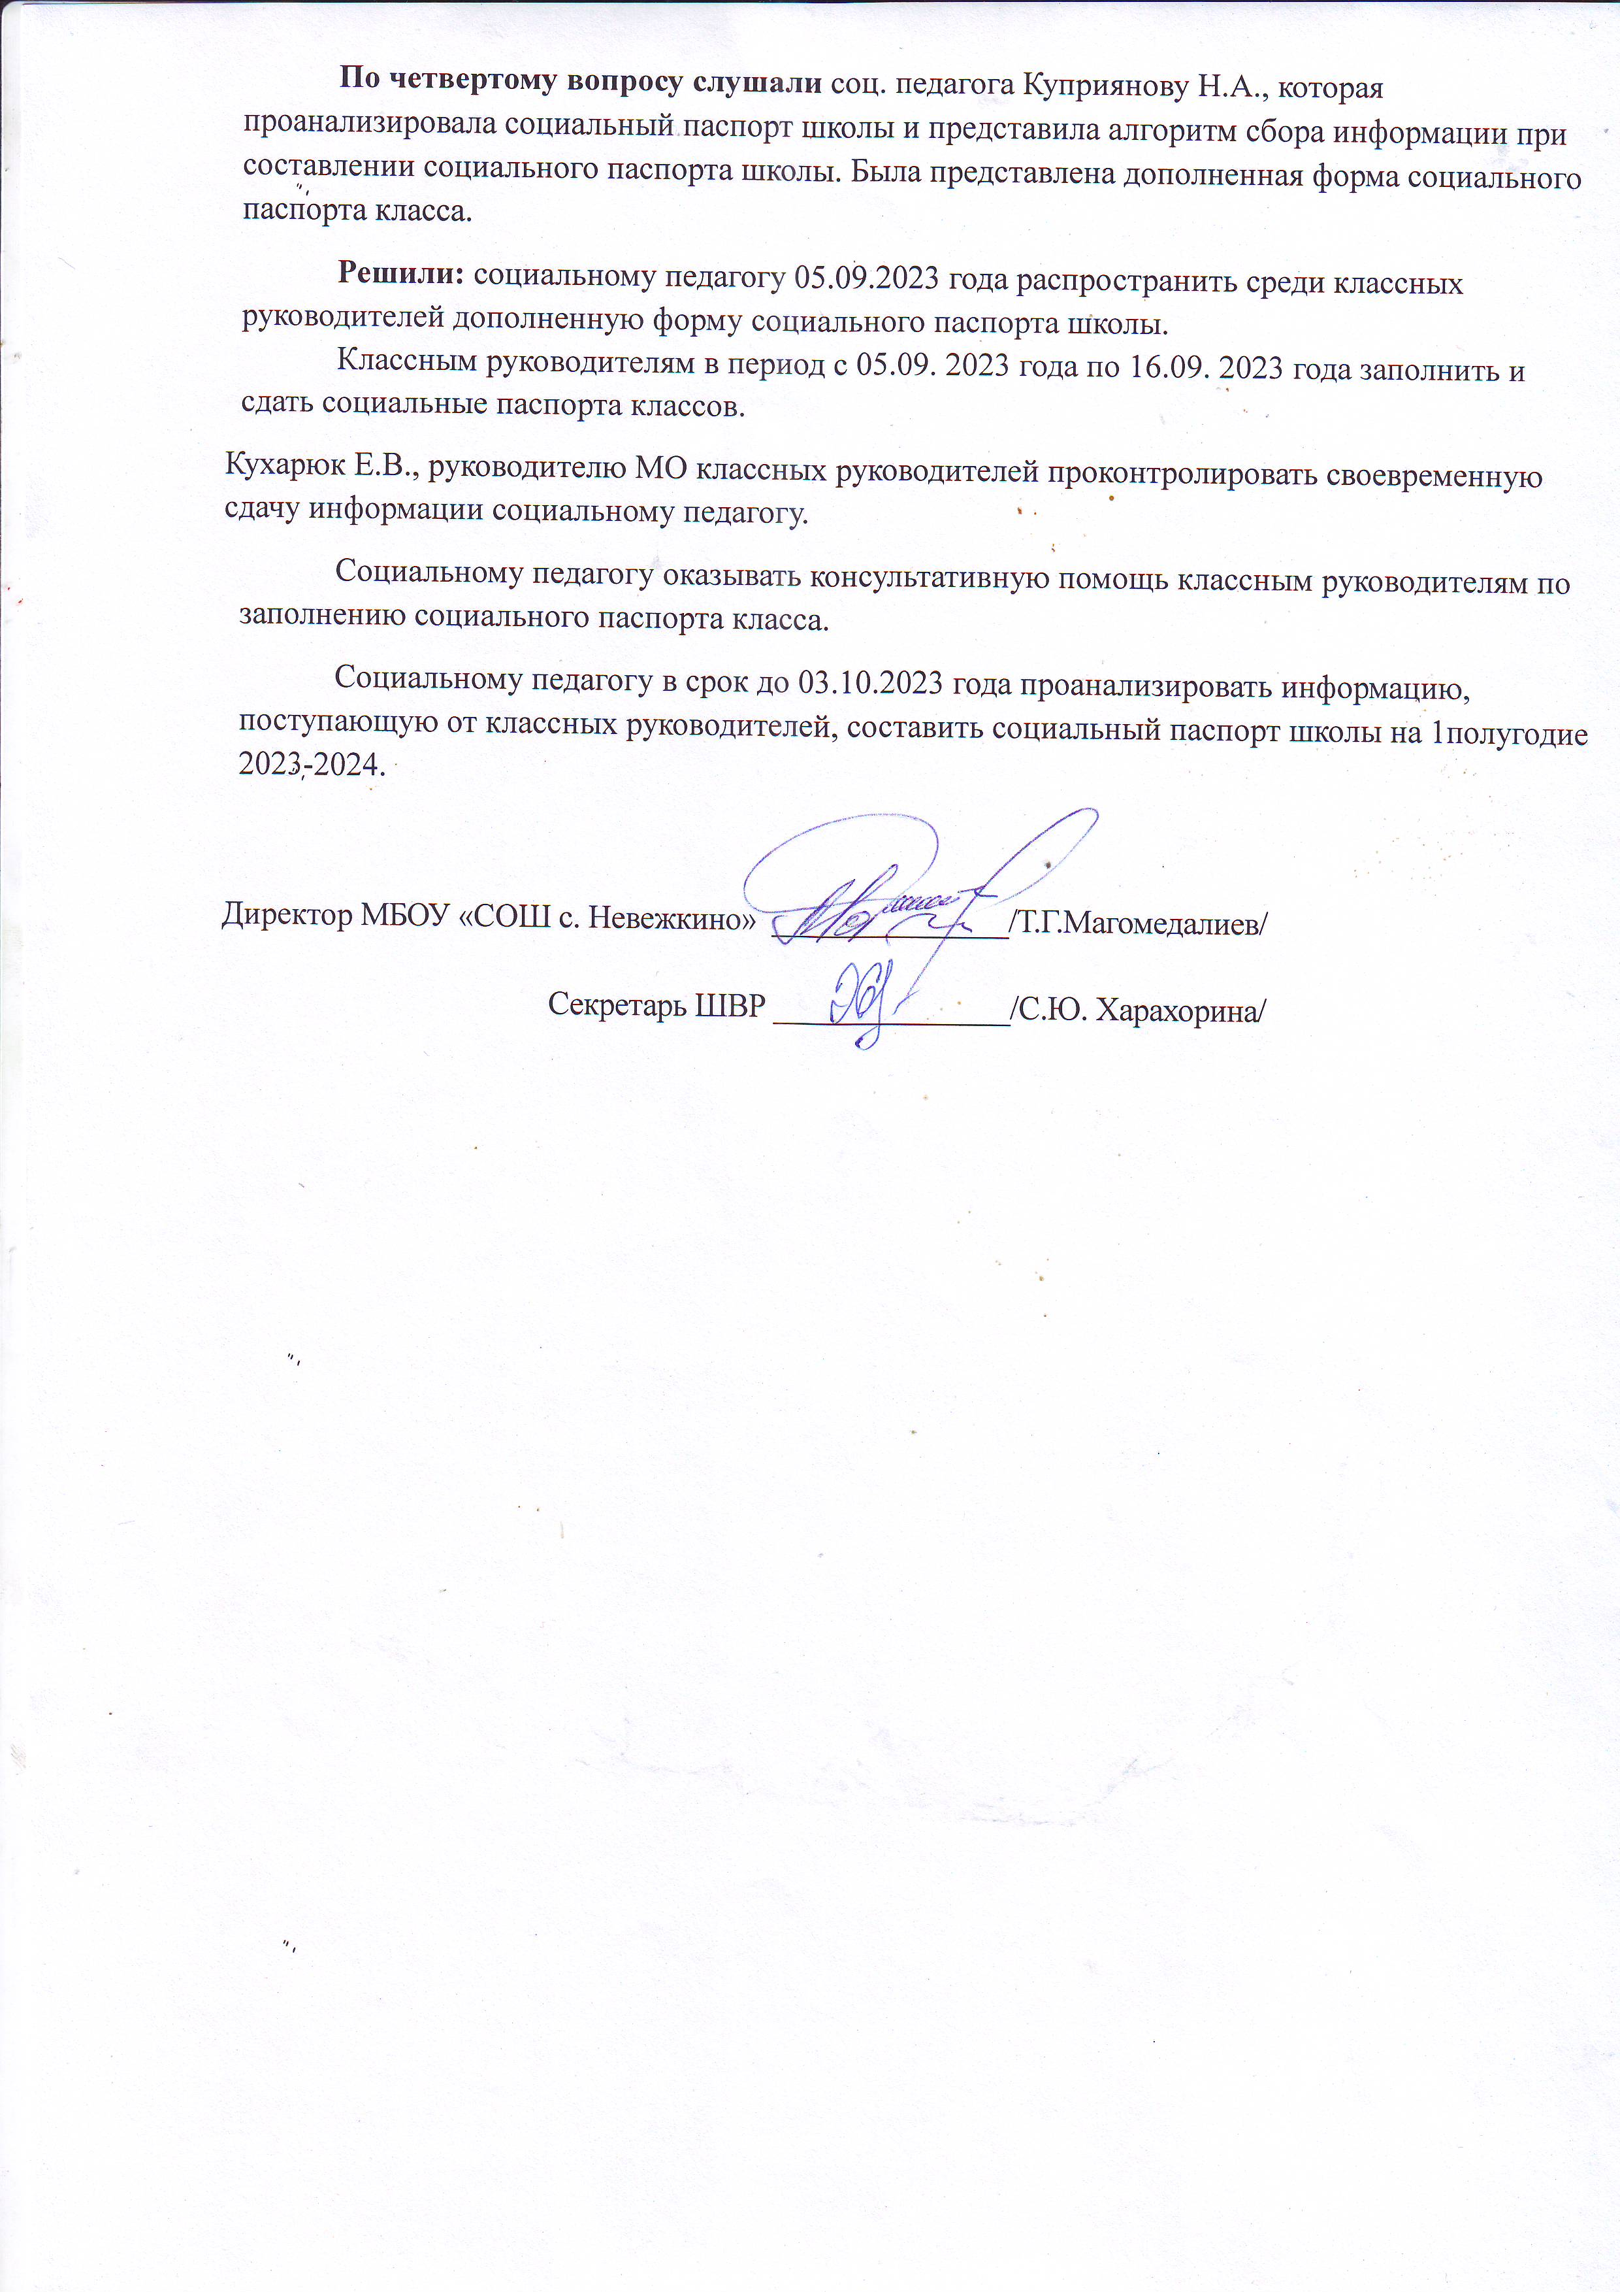

**Протокол**

**заседания Штаба воспитательной работы**

**МБОУ «СОШ с. Невежкино»**

# № 2от 03.10.2023 г.

**Присутствовали:**

**Руководитель ШВР** - директор школы Магомедалиев Телман Гаджибакирович.

**Заместитель ШВР** - заместитель директора по ВР, руководитель МО классных руководителей, Кухарюк Елена Викторовна

**Секретарь ШВР** - советник директора по воспитанию и взаимодействию с детскими общественными объединениями Харахорина Светлана Юрьевна.

**Члены ШВР:**

**1.**Социальный педагог – Куприянова Надежда Анатольевна

**2.**Заведующий школьной библиотекой – Жарикова Галина Николаевна

**4.**Учитель 8 класса – Ломова Ольга Юрьевна

**5.** Представитель родительского комитета – Мельниченко Елена Васильевна.

# Повестка заседания:

1. Информация о выполнении решений заседаний ШВР(протокол№1), план мероприятий на октябрь 2023г.

2. Анализ занятости учащихся в системе ДО и во внеурочной деятельности.

3.План работы ШВР на осенних каникулах.

4. Родительские собрания по теме «Защитим детей вместе»

5.Деятельность психолого-педагогической службы по профилактике безнадзорности и

правонарушений среди несовершеннолетних

**По первому вопросу** слушали зам. директора по ВР Кухарюк Е.В., с результатами работы по протоколу № 1:

информация по социальному паспорту МБОУ «СОШ с. Невежкино»на 1 полугодие 2023-2024 уч. года была собрана вовремя;

в сентябре 2023 года с учащимися была проведена профилактическая работа в соответствии с планами наставников, социального педагога;

в сентябре проведены классные часы по профилактике безнадзорности и правонарушений несовершеннолетних.

Далее выступила зам.директора по ВР Кухарюк Е.В., которая выступила с предложением плана основных мероприятий на октябрь 2023 года (в соответствии с планом деятельности ШВР на 2023-2024 учебный год).

**Решили:** утвердить план работы на октябрь 2023 года по организации и досуга, занятости и отдыха учащихся, в соответствии с их возрастными и индивидуальными особенностями. Ответственным лицам неукоснительно выполнять поручения.

Работы по выполнению протокола №1 считать удовлетворительной.

**По второму вопросу слушали** зам. директора по ВР Кухарюк Е.В., которая рассказала о занятости обучающихся в дополнительном образовании и во внеурочной деятельности.

**Решили:** результаты работы считать удовлетворительными.

**По третьему вопросу слушали** зам. директора по ВР Кухарюк Е.В., которая выступила с предложением плана занятости учащихся в период осенних каникул.

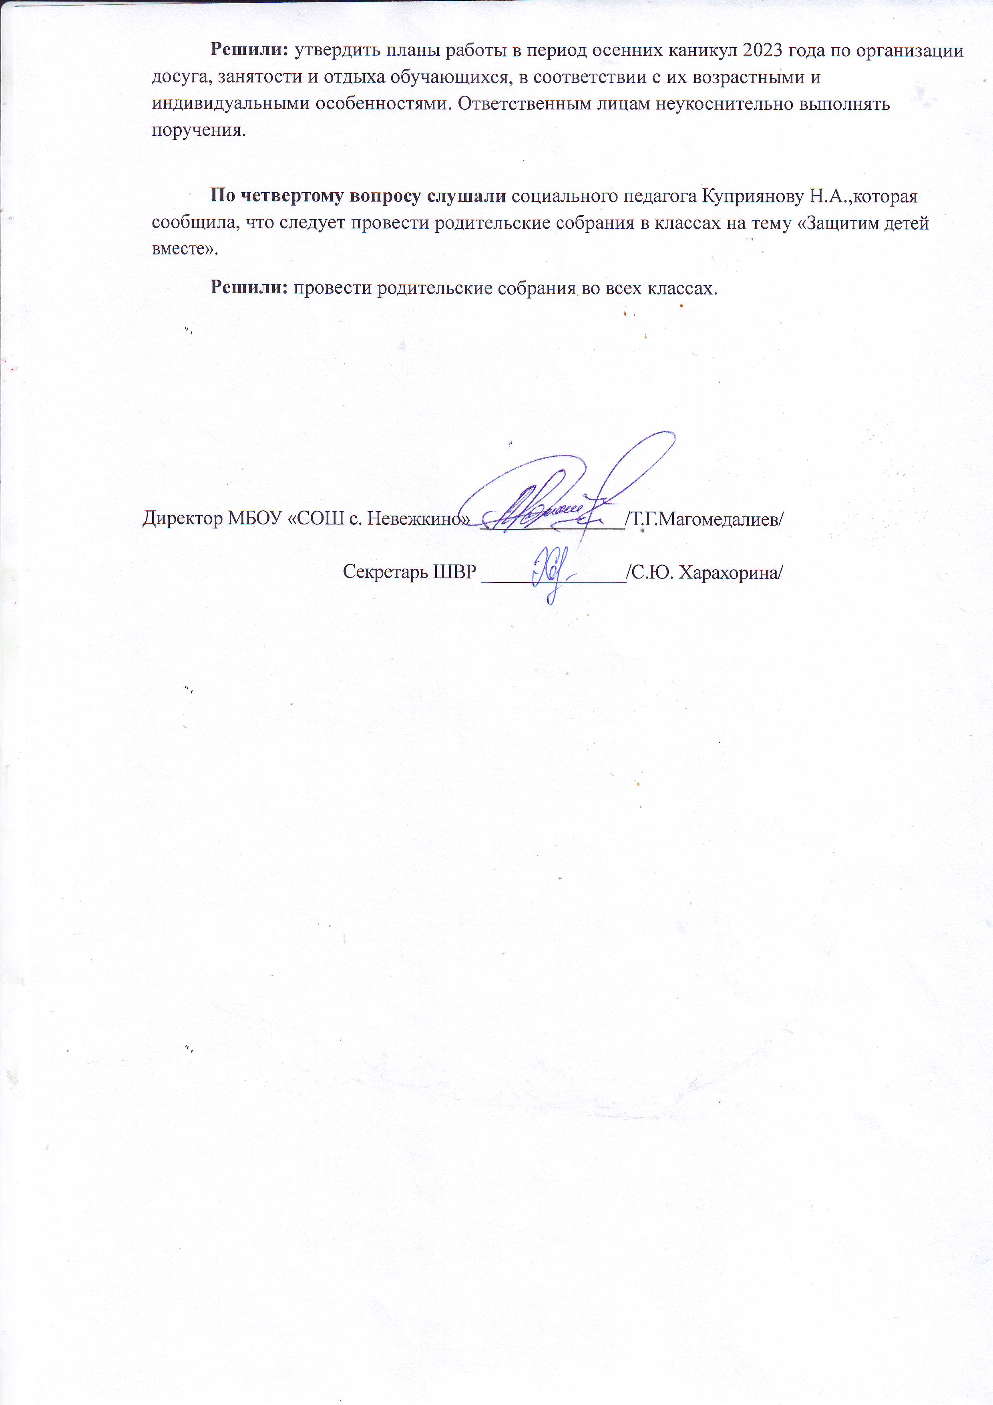

**Протокол**

**заседания Штаба воспитательной работы**

**МБОУ «СОШ с. Невежкино»**

# № 3от 07.11.2023 г.

**Присутствовали:**

**Руководитель ШВР** - директор школы Магомедалиев Телман Гаджибакирович.

**Заместитель ШВР** - заместитель директора по ВР, руководитель МО классных руководителей, Кухарюк Елена Викторовна

**Секретарь ШВР** - советник директора по воспитанию и взаимодействию с детскими общественными объединениями Харахорина Светлана Юрьевна.

**Члены ШВР:**

**1.**Социальный педагог – Куприянова Надежда Анатольевна

**2.**Заведующий школьной библиотекой – Жарикова Галина Николаевна

**4.**Учитель 8 класса – Ломова Ольга Юрьевна

**5.** Представитель родительского комитета – Мельниченко Елена Васильевна.

# Повестка заседания:

1. Информация о выполнении решений заседаний ШВР (протокол№2).

2. Анализ работы ШВР в период осенних каникул.

3. План мероприятий профилактической

Направленности в месячник профилактики вредных привычек.

4.Профилактика саморазрушающего поведения среди детей и подростков (Профилактика суицидов)

5.Организация и проведение праздника, посвященного Дню Матери.

6.Организация рейдовых мероприятий по соблюдению школьниками требований к

школьной форме.

**По первому вопросу слушали** зам. директора по ВР Кухарюк Е.В., которая выступила с результатами выполнения решений протокола №2 заседания ШВР.

**Решили:** результаты работы по выполнению решений протокола №2 заседания ШВР считать удовлетворительными.

**По второму вопросу слушали** зам. директора по ВР Кухарюк Е.В., которая отчиталась за проделанную работу в период осенних каникул. Отметила, что дети посетили все запланированные мероприятия.

**Решили:** результаты работы в период осенних каникул считать удовлетворительными.

**По третьему вопросу слушали** руководителя МО классных руководителей КухарюкЕ.В., которая выступила с результатами профилактических мероприятиях, проведенных классными руководителями накануне осенних каникул: классные часы по профилактике вредных привычек ,технике безопасности.

**Решили:** результаты работы по данному направлению считать удовлетворительными.

**По четвертому вопросу слушали** соц. педагога Куприянову Н.А., которая выступила с результатами профилактических мероприятиях, по профилактике саморазрушающего поведения среди детей и подростков (профилактика суицидов).

**Решили:** результаты работы по данному направлению считать удовлетворительными.

**По пятому вопросу слушали** зам. директора по ВР Лапта Т.Н., которая выступила с планом мероприятий к празднованию Дня матери в МБОУ «СОШ. С. Невежкино» Классным руководителям необходимо организовать классные мероприятия по празднованию Дня матери.

